npc海克斯大乱斗 局内AI Coach 产品方案

MVP版本

关键任务
- 安全数据接口（week1）
  - 所需字段 --- yingkai+haocai
- UI+产品交互图 --- lious，grace （week1）
  - 选符文界面
  - LCU弹窗（状态值 X setting的对应关系）
- 符文知识库 --- leo+haocai+欧阳 （week1）
  - 符文相关信息，包括符文icon、等级、名字、官方描述、数值等，可来自掌盟，提供接口，leo
  - 符文信息的人话描述
  - 符文组合黑科技
  - 符文推荐理由：tag+特殊对子（5-10字描述）
  - 符文冷知识/趣味知识
- 【种子】事件设计（事件时间&召回内容）（week1.5）
  - 夸夸类 - （文字+语音）
    - 超额数值：不细拆具体数值来源，只看结果，超过某个阈值，可进行高光夸夸（你的移速超过博尔特啦）
    - 符文对子：依赖3
    - 局内表现：（复用5v5）
  - 符文推荐 - （大拇指+简要推荐理由）
    - 大拇指（3 分类）：
      - 涉及参数：英雄 X 符文胜率 + 全量符文pick 率+ugc评分
      - 推荐 icon： 推荐选取（👍）， 一般（🤔），推荐刷新（🎲）
    - 推荐理由：
      - 结合ugc，做一部分内容生产
        - tag
        - 10字内的短评
        - 符文冷知识
    - 特殊效果装备
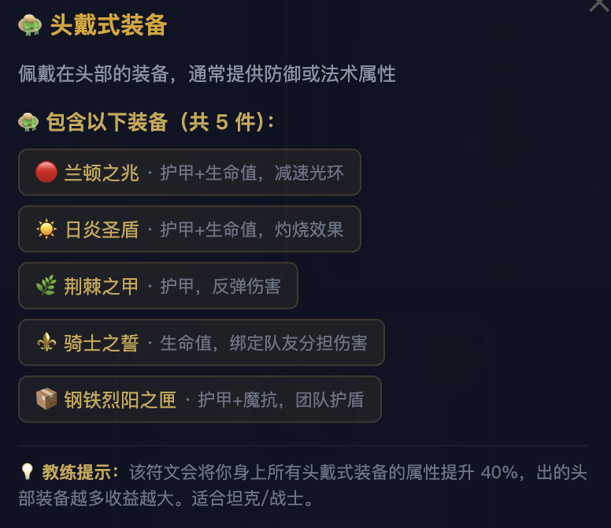

  - 游戏基础机制引导事件
    - 地图相关事件
    - 与普通5v5的区别
    - 功能4
- 功能观测指标
  - 赞踩
  - 海克斯符文建议采纳率
  - 胜率
  - kda
- 具体开发任务
  - 前端 - 页面ui开发
  - 客户端 - 数据接口+功能配合
  - 后台 - 上报+功能配合
  - 算法 - 事件批量生成&开发、知识生成、推荐系统改造（增加 对局粒度胜率）
- 节奏：8号合包
- 海斗的官方配置文件 --- leo

基本信息
项目 | 内容
目标 | 降低新手在海克斯大乱斗局内的认知门槛，帮助新手够到爽点，提升留存
范围 | 进入对局后至赛后分析（选技能阶段）
产品形态 | 单向AI Coach
交互载体 | 对局中的右侧海克斯机器人气泡（复用匹配模式AI教练交互框架）+ 其他GUI形态

一、产品定义
海克斯大乱斗对局内的单向AI助手——通过右侧海克斯机器人，在对局的关键时刻主动推送信息，帮新手理解机制、选对符文、买对装备、看懂局势、感受到游戏爽。
核心原则
- 降低玩家入门门槛——帮助玩家快速上手了解模式玩法
- 抓住玩家的爽感——要么放大爽感，要么缩小不爽感 （趣味性、让玩家赢）

产品形态：单向推送
- 玩家不需要主动提问，coach会在合适的时机主动提供信息
- 交互形式：右侧海克斯机器人气泡，和匹配模式的AI教练一致；可能考虑新增单独for海克斯大乱斗的GUI信息
- 高操作局中阶段——信息密度极低：每次推送一句话，几秒后消失
- 低操作死亡阶段——信息密度高：每次推送一个GUI，用户可选择想要查看、想要获取的信息类型

核心价值
海斗最大的爽点是「符文让玩家变强」，但新手看不懂符文、选不对符文、装备不匹配、看不懂对面为什么强。
AI助手的价值是在每个关键时刻推一把，让新手「够到爽点」。

一期需求范围边界
不做 | 原因
局前选人/Ban-Pick阶段 | 海斗是随机英雄，不存在选人
- 对局外的引导（主界面/商城等） | - 超出需求范围
- 双向对话交互 | - 当前版本仅做单向推送，双向对话留给后续扩展
- 英雄技能加点推荐 | - 海斗加点相对固定，且信息密度已经很高，不再叠加
- 老玩家/高手场景 | - 一期需求定位新手，老玩家暂时不在灰度范围内

- 做 | - 优先级
- 符文选择推荐 | - P0
- 局中模式机制新手引导 | - P0
- 高光时刻吹捧 | - P0
- 英雄认知/特点新手提醒 | - P0
- 装备推荐（联动符文的必要装备） | - P0
局后快速复盘报告（待定） | - P1

二、优先级排序与迭代路径

P0 · MVP （第一版上线）
- 功能2：海克斯符文推荐——推荐指数(S/A/B/C/D) + 一句话翻译 + 单卡强度/黑科技推荐。这是核心价值。
  - 基于胜率的推荐指数(S/A/B/C/D) 给大拇指
  - 刷新概率： 告诉玩家"该不该重随"
  - 符文组合推荐（双刀流 + 踢踏舞， 作弊回程 + 坦克引擎 + 钢化你的心）
  - 二次解释（ e.g. 头戴式装备是啥）
  - 装备推荐（符文适配装备）
- 功能1：模式机制引导——首次进入完整引导。解决最基础的"新手懵"。
  - 功能4-A：自身英雄玩法介绍——老功能迁移。
- 功能3：装备推荐——复用既有能力+数据源替换，补齐"符文→出装"闭环，只推荐与符文有关联的装备。
- 功能5：高光吹捧/对面高光提醒——结合UGC热评，规则引擎+模板，实现简单但情绪价值高。（成绩、符文选的好、实现了什么效果）

- 项目组预期时间：4.8合包（可以赶上愚人节活动，4.16 MVP版本上线），4.22

MVP版方案
海克斯大乱斗MVP需求

迭代计划
- 阶段1:灰度开放某几个大区的少量用户（可按用户类型逐步扩量），持续观测数据表现
- 阶段2:逐步扩量大区和覆盖用户范围，根据玩家偏好持续调整符文推荐逻辑与参数权重，
- 阶段3:用户/大区全量上线

P1 · 符文选择核心体验（第二版迭代）
- 功能2：符文羁绊判断——在基础推荐上加入组合逻辑。
- 功能2：黑科技组合推荐
- 功能1：老玩家/高手场景——差异化推送策略
- 海克斯装备推荐

- 迭代原则
- 先保证基础推荐准确，再解锁高级功能。 符文推荐的准确率是基础。
- 先新手后老手。 一期只服务新手，避免老玩家觉得打扰。
- 先覆盖TOP30英雄，再扩展全英雄。 数据填充工作量大，优先覆盖高频英雄的符文。
- 黑科技组合谨慎推进。 黑科技对新手执行门槛高，先做知识展示，不做主动推荐。

三、玩家需求痛点

2.1 核心痛点
新手玩家进入海斗对局后，面临一连串信息过载和决策困难：
矛盾 | 具体表现 | 影响
模式特殊机制不理解 | 不知道只有一条路、不能回城、英雄是随机的；  不知道传送门、血包、饼干、符文选择时机、重随、羁绊等新概念 | 前几分钟/前几局一直懵，找不到节奏
符文不会选 | 符文选项看不懂描述，不知道哪个适合当前英雄，不知道听羁绊还是听单卡强度 | 符文乱选，体验不到变强的爽感  羁绊/单卡随缘
装备不会出 | 不知道选了这个符文之后该出什么装备 | 符文效果发挥不出来
敌方英雄信息爆炸 | 10个英雄同时出现在同一条分路，不知道对面哪个英雄危险、该优先打谁/躲谁 | 被秒杀后完全不理解原因，挫败感极强
看不懂对面 | 不知道对面英雄拿了什么符文，不知道为什么被秒 | 挫败感远大于实际水平差距
死了不理解 | 不知道自己为什么死，没有学习感 | 累积挫败，流失动力
爽了不自知 | 打出好表现时没有正反馈 | 缺少成就感和继续玩的动力

2.2 数据背景
- 事实： 新手玩海斗的留存显著高于其他模式，但选择进入海斗的新手比例很低。
- 关注指标
- 新手海斗7日留存率
- 新手海斗3日留存率
- 新手海斗次日留存率
- 新手胜率
- 新手海斗连续开第二局比例
- 原因：
- 海斗模式的玩法对新手有留存价值——模式本身是好的
- 新手不进来 / 进来了体验不好——门槛是问题
  - 推测原因：教程缺失，新手进入对局后全程在懵
  - AI教练可以补上这个认知/入门缺口

四、功能定义（按对局时间线）
以下按一局海克斯大乱斗的时间线，逐一定义coach在每个节点的能力。

功能1：地图/模式机制引导
说明
- 提供基础的认知：新手可能连"海斗模式只有一条路、不能回城、英雄是随机的"都不知道。
- "首次触发后不再重复"过于绝对——非首次玩家面对不同地图（传送门/炮台差异）也需要提醒。改为分层推送。
解决什么： 新手不懂海斗的模式规则和地图机制——从最基础的"只有一条路"到海克斯专属的"符文/羁绊"。

玩家类型触发策略（分层推送）
条件 | 推送策略 | 内容量
首次进入海克斯大乱斗的模式新手 | 完整机制引导（分阶段推送，不一次性倾倒） | 5~7条不同维度的机制信息指引（侧重与其他模式的差一点，分散在前3分钟
- 首次进入海克斯大乱斗的游戏新手 | - 完整机制引导（分阶段推送，不一次性倾倒） | 5~7条不同维度的机制信息指引，分散在前3分钟
非首次进入的模式新手（历史对局≤5局） | 精简进阶提醒（仅推送地图差异相关内容） | 1~2条
非首次进入的游戏新手（历史对局≤5局） | 精简常规提醒（仅推送地图差异相关内容） | 5-7条
模式老手（历史对局>3局） | 不推送机制引导 | 0条
事件冲突回避： 当海克斯符文选择（P0）触发时，暂停机制引导推送，等符文选择完成后恢复

推送内容示例（首次进入时）
机制描述 | 触发时机 |  | AI推送 | 层级
单线战场 | 加载完毕进入地图 | 首局 | 「这是大乱斗——只有一条路，5v5正面刚，没有打野和分线」 | 基础规则
不能回城 | 加载完毕进入地图 | - 首局 | 「大乱斗不能回城，只有死了才能买装备——所以血量管理很重要」 | 基础规则
传送门/炮台 | 进入地图后 | 不同地图首局 | 「前面发光的门可以传送到前线」 | 地图机制
血包 | 进入地图后 | - 首局 | 「路上的血包能回血回蓝，抢血包在大乱斗里很重要，因为不能回城」 | 地图机制
饼干 | 获得饼干时 | - 首局 | 「待修正」 | 物资机制
符文选择时机 | 首次选符文前 | - | 「开局选第1个符文，之后7级/11级/15级死亡后还能选——越后面的符文越强」 | 海克斯核心
重随逻辑 | 符文选择界面 | - 首局 | 「不喜欢当前选项？可以重随一次，但重随后的也是随机的」 | 海克斯核心
符文羁绊 | 首次选符文时 | - - | 「有些符文凑在一起有额外加成（羁绊），注意看符文下面的标记」 | 海克斯核心

推送内容示例（非首次进入——精简版）
场景 | AI推送
地图变化（传送门↔炮台） | 「这张图用的是炮台而不是传送门——炮台可以把你射到前线」
版本更新后的新机制介绍 | 「这个版本新增了XX机制——……」（根据版本动态配置）

设计原则
- 基础规则（单线/不能回城/随机英雄）在最前面推，确保新手在第一时间建立认知
- 首次进入的5~7条推送随机分散在前3分钟内，不一次性倾倒
- 当有更高优先级内容（符文选择/战斗危险）时，暂停机制引导功能的推荐

事件case

功能2：海克斯符文选择
说明
- 开局+7/11/15级推荐
- 不仅有"单卡强度 vs 羁绊"的决策建议点，还引入了更完整的评价体系——按胜率的推荐指数（SABCD分级）、玩家符文点击刷新概率、符文标签、黑科技组合等。
- 增加二次解释机制，服务需要深度理解的黑科技符文、或其他表达复杂、难以理解的符文。
解决什么： 开局、7级、11级、15级，新手看不懂符文、不知道哪个适合当前英雄、不知道听羁绊还是听单卡强度。
优先级：P0——符文选择有时间窗口限制，错过不可逆，是模式核心体验。
- 技术实现：离线遍历「英雄类型 × 符文」、「符文组合胜率」、「黑科技组合知识库」、「符文标签」的结构化知识库，做ES检索
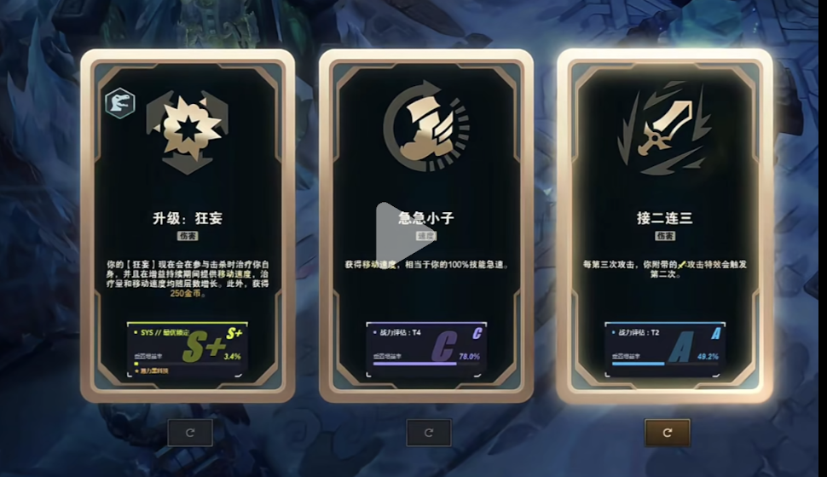
二次解释内容：

炼狱导管：可多出持续性伤害装备，消耗型英雄
兰德里的折磨 ：技能命中敌人后会对敌人造成基于最大生命值的持续魔法伤害。适合消耗型英雄。
恶魔之拥 ：技能命中后会在一定时间内造成目标最大生命值的魔法伤害。
峡谷制造者：在战斗中每秒提升伤害，并在满层后将伤害转化为真实伤害。

核心推荐维度
维度 | 说明 | 展示形式
推荐指数 | 基于该符文在当前英雄上的胜率（优先）或全英雄平均胜率（兜底）  60% 胜率 + 40%pick 率，根据分布算SABCD  标签化（英雄+符文） | S / A / B / C / D 分级标记
刷新概率 | 该英雄刷出此符文的大盘概率——帮玩家判断"要不要重随" | 高/中/低 标签（具体数值可hover查看）
符文标签 | 快速分类：强力单卡 / 黑科技 / 羁绊关联 | 标签色块
一句话翻译 | 用大白话解释符文效果（V0.3 已有） | 符文旁文字

黑科技符文处理
什么是黑科技符文？
部分符文效果需要用户二次理解——它的强不是直觉上的强，而是通过特定组合或玩法才能发挥威力。对新手来说，如果只看描述可能会误判为弱符文而跳过。
交互设计：
- 黑科技符文在右上角提供 ? icon
- 点击后展示该符文的隐藏玩法说明（1~2句话）
- 如果当前已选符文能组成黑科技组合，高亮提示
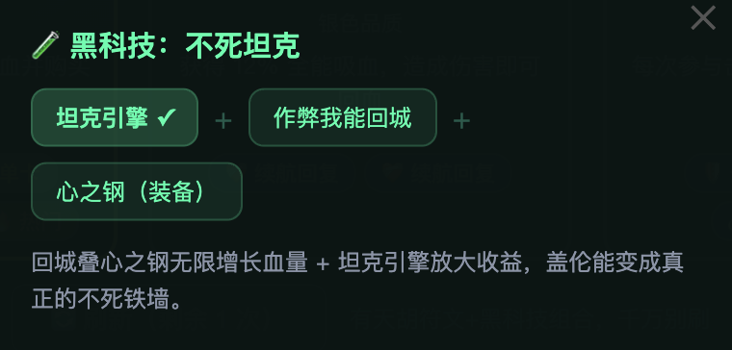

黑科技组合结构化知识库
组合名 | 组成条件 | 核心原理 | 适用英雄类型
不死坦克 | 坦克引擎 + 作弊我能回城 + 心之钢 | 回城叠心之钢无限增长血量 | 坦克/战士
无限火力 | 炼狱导管 + 技能流英雄 | 击杀刷新全部冷却 | 法师/刺客
死亡轰炸机 | 俯冲轰炸 + 小丑学院 | 主动死亡触发范围爆炸 | 坦克/战士
雪球快递 | 史上最大雪球 + 利刃华尔兹 | 超远雪球 + 位移收割 | 战士/刺客
全能吸血鬼 | 吸血习性 + 不祥契约 + 吸血装 | 契约掉血靠吸血补回 | 战士/法师
巨人收割 | 巨人杀手 + 缩小射线 | 缩小降抗 + 按比例伤害 | 射手/法师
* 黑科技知识库需持续从B站/社区挖掘补充，建议按版本维护更新。

批注：黑科技推荐的风险控制
黑科技组合虽然有"意外爽感"，但对新手有两个风险：
- 执行门槛高：很多黑科技需要特定操作才能发挥（如"不死坦克"需要反复回城叠层），新手可能执行不了
- 失败体验差：选了黑科技符文但没打出效果，比选常规符文更挫败
建议策略： MVP阶段对新手仅展示标签+ ? icon解释，不主动推荐黑科技路线。当玩家已有≥1个黑科技组合前置符文时，再提示"你已经凑了一半，可以考虑继续走这个路线"。主动推荐黑科技留给"进阶用户"阶段（历史对局>3局）。

符文推荐策略（按选择顺序）
- 各个符文提供 单张卡的胜率
- 黑科技/羁绊符文额外提供成型后的胜率，给予玩家目标胜率（SSS， S+，S）

第1次选符文（开局）：优先单卡强度
- 开局只有1个符文，还谈不上羁绊组合
- AI推荐逻辑：在3个选项中，选与当前英雄最适配的那个
- 推荐形式：推荐指数 + 一句话翻译 + 标签 + 理由

示例（英雄：火男）：
符文选项 | 推荐指数 | 标签 | AI翻译 | 推荐理由
炼狱导管 | S | 强力单卡 | 你的技能一直烧人，CD几乎没有 | ★推荐——你是法师，灼烧叠得快
歌利亚巨人 | C | 常规 | 变成巨人，血厚打不死 | 一般——你是法师不是坦克
双刀流 | D | 常规 | 普攻变机关枪 | 不适合——你是技能型英雄不靠普攻
刷新概率提示（如当前选项都不好）：「炼狱导管在火男身上出现概率较高，如果这次没刷到可以考虑重随」

第2/3/4次选符文（7级/11级/15级）：引入组合判断
此时已有前置符文，需要判断组合价值。
AI 决策树：
├── 1. 先看黑科技：当前选项 + 已选符文 → 能否组成黑科技组合？
│ ├── YES → 提示组合可能 + 评估执行难度
│ └── NO → 继续
├── 2. 再看羁绊：当前选项中是否有能凑齐/推进羁绊的符文？
│ ├── YES → 评估羁绊对当前英雄的收益
│ └── NO → 继续
├── 3. 对比单卡强度：在剩余选项中选推荐指数最高的
└── 4. 综合输出：推荐指数 + 标签 + 推荐理由 + 组合/羁绊提示（如有）

示例（英雄：火男，已有炼狱导管）：
符文选项 | 推荐指数 | 标签 | AI推荐理由
循环往复 | S | 强力单卡 | 推荐——你有炼狱导管，加上循环往复技能CD更短，灼烧叠更快，组合很强，若再有XXX，则可能触发羁绊/黑科技
歌利亚巨人 | B | 羁绊关联 | 可选——能凑出XX羁绊获得额外生命值加成
珠光护手 | C | 常规 | 备选——技能可暴击，爆发高但和你的灼烧流路线不太搭

MVP 迭代策略
阶段 | 能力 | 说明
MVP | 推荐指数（S/A/B/C/D）+ 一句话翻译 + 单卡强度推荐 | 基于英雄×符文胜率打分
二期 | + 刷新概率 + 符文标签 + 羁绊组合判断 | 加入已选符文的搭配关系
三期 | + 黑科技组合推荐 | 对有经验玩家开放黑科技路线

功能3：装备推荐（死亡时推送）--推荐下一件装备
说明
- 装备推荐的底层能力复用匹配模式的出装推荐引擎，数据源替换为海克斯大乱斗专属数据（海斗胜率数据 + 符文×装备联动数据）。

解决什么： 新手不知道选了这个符文之后该出什么装备。
- 技术实现：部分复用峡谷匹配的事件触发逻辑，需要离线遍历「英雄类型 × 符文 → 推荐装备 → 胜率」的结构化知识库，做ES检索

核心设计： 基于「已选符文」推荐装备。
- 推荐逻辑：英雄定位 + 已选符文 + 装备推荐数据源→ 匹配下一件出装
- MVP不针对对面阵容、不针对经济状态，只针对符文；后续逐步加入对面阵容、经济状态等变量
- 数据源： 复用既有出装推荐引擎，替换为海斗专属数据

触发时机： 仅在玩家死亡时推送
- 为什么不在开局推？——开局信息已经很多（机制引导+符文选择），不再叠加
- 为什么选死亡时？——死亡等待复活时玩家有空看信息，且此时最需要指导

示例：（英雄+符文方式待定）
英雄+符文 | AI推送
火男+炼狱导管 | 「你的灼烧流推荐出鬼书，灼烧叠百分比伤害更疼。下一件做大面具」
火男+尤里卡 | 「你的爆发流推荐出帽子，法强越高CD越短。下一件做影焰」
薇恩+双刀流 | 「双刀流攻速越高弩箭打得越快，推荐出攻速靴+破败」

MVP实现思路：
- 复用既有出装推荐引擎，数据源替换为海斗专属（海斗胜率 + 符文×装备联动）
- 建立「英雄类型 × 符文 → 推荐装备」、[英雄类型 × 符文 → 推荐装备 → 胜率] 对照表
- 覆盖TOP20热门英雄 × 每个英雄3-5个常见符文
- 初期人工+攻略数据填充，后续用胜率数据优化

功能4：英雄知识与特性介绍（传送门、刚复活、5 s 脱离战斗）
说明
- 新手面对10个英雄同时出现在单线，信息爆炸，不知道对面谁危险。

4-A：自身英雄玩法介绍（老功能迁移）
解决什么： 新手拿到随机英雄，完全不知道怎么玩。
触发时机： 对局开始后首次推送，在机制引导之后。
- 技术实现：复用峡谷匹配的事件触发逻辑

推送内容：
- 一句话定位：「你的英雄是法师/刺客/坦克/射手/辅助，打团主要负责XX」
- 核心技能提示：「你的大招是XXX，团战时优先对XX使用」
- 站位建议：「你是脆皮法师，站后排放技能，别冲到前面」
数据来源： 复用匹配模式AI教练已有的「英雄使用技巧」知识库（6172行数据），适配海斗语境（去掉回城相关提示、加入血包提示）。

设计要点：
- 每个英雄最多推送2条（定位+核心技能），不能更多
- 如果玩家已经多次使用过该英雄（历史数据判断），可以跳过不推送
- 老功能迁移，算法难度极低，可快速上线

4-B：敌方英雄认知
解决什么： 10个英雄同时出现在同一条分路，新手不知道对面哪个英雄危险、该优先打谁/躲谁——信息爆炸。
- 技术实现：复用峡谷匹配的事件触发逻辑

触发方式（两种）：
方式 | 说明 | 交互
主动查看 | 出生/等待阶段，气泡弹出"想了解对面哪个英雄？"，展示对方5个英雄头像供点选 | 玩家点选后推送1条该英雄的定位+威胁说明
被动触发 | 首次被某英雄击杀/显著影响体验时，自动推送该英雄的威胁说明

推送内容示例：
敌方英雄 | AI推送
亚索 | 「对面亚索是近战输出，风墙能挡你的技能——远程英雄别和他贴脸」
琴女 | 「对面琴女是辅助，大招能群体眩晕——别5个人站一起」
薇恩 | 「对面薇恩后期很强，三环真实伤害坦克都扛不住——优先集火她」
数据来源： 复用匹配模式AI教练的英雄知识库 。

批注：主动查看的交互边界
"出生时弹出气泡让玩家选择想要了解的英雄"，引入了玩家需要点选的交互方式。

功能5：高光时刻吹捧（低频有梗，触发时机待设计）
解决什么： 新手打出好操作时没有正反馈——队友不会夸你，系统也没有反馈。
技术实现：复用峡谷匹配的事件触发逻辑
设计理念： 认知闭环中的「验证→归因→动力」——当玩家做了正确的事，需要有人告诉他「你做对了」并解释为什么，且表达有梗好玩。
话术设计原则：
- 必须和符文/装备/操作挂钩——不是空泛的「打得好」，是「你选的这个符文打出了效果」
- 低频推送：整局最多3-4条吹捧，物以稀为贵

MVP实现思路：
- 基于已有的击杀/助攻/死亡数据触发
- 话术模板：事件描述 + 符文归因 + 鼓励
- 不需要复杂的AI生成，规则引擎+模板即可实现

- 示例：
- 触发事件 | - AI推送示例
- 连续击杀（双杀/三杀/四杀/五杀） | - 「三杀！你的灼烧流火男打出了AOE效果，这就是炼狱导管带来的威力」  - 「变得真大，这波绝对把对面吓坏啦」
- 单次击杀高额伤害 | - 「一套秒了！你的符文黑科技很强啊，继续保持站位就行」
- 助攻数突出（前50%队伍） | - 「你的控制帮队友拿了3个人头，辅助坦做得很好」
- 死亡次数低于队伍平均 | - 「你是队伍里最稳的，少死就是赢」
- 符文触发高频次 | - 「你的符文已经触发了15次，比平均高出一倍——选对了！」

五、全局coach推送优先级
- 很多功能的触发时机重叠（比如死亡后理论上可以同时触发：装备推荐+死亡分析+符文选择）。如果不定义优先级，玩家会被信息轰炸，违背"信息密度极低"的核心原则。

4.1 优先级层级（高→低）
- 优先级 | - 功能 | - 理由
- P0 · 必须立即响应 | - 海克斯符文选择 | - 符文选择有时间窗口限制，错过不可逆，且是模式核心体验
- P1 · 高优先 | - 装备推荐 | - 死亡等待期是信息接收的黄金窗口，且两者可合并推送
- P2 · 对局常规推送 | - 机制引导、英雄认知、高光吹捧 | - 有价值但不紧急关键，可延迟或队列排队推送
- P3 · 赛后 | - 赛后复盘 | - 对局结束后展示，不与局内推送冲突

4.2 冲突仲裁规则
- 高优先级抢占：P0级事件触发时，立即中断或延迟所有低优先级推送
- 同优先级合并：死亡时，装备推荐和死亡分析可合并为一条综合推送（可考虑用GUI来承接）
- 推送间隔保护/公共冷却时间：两条推送之间至少间隔N秒，避免连续轰炸
- 单次死亡推送上限：单次死亡最多推送 2 条信息（1条死亡分析/装备 + 1条高光/鼓励）
- 全局推送密度：每分钟不超过 2 条推送

